Харчові добавки, що використовуються для формування аромату та смаку харчових продуктів. Ароматизатори

Лекція 3(часть1)

План

- Загальна характеристика харчових добавок, що використовуються для формування аромату та смаку харчових продуктів, їх споживчих властивостей.

- Класифікації харчових добавок, що використовуються для формування аромату та смаку харчових продуктів, їх споживчих властивостей.

- Ароматизатори, їх фізико-хімічні показники, принципи застосування, критерії вибору. Нормативне регламентування їх застосування у складі харчових продуктів.

Смакова характеристика багатьох харчових продуктів формується за рахунок додавання у процесі їх виробництва смакоароматичних добавок.

До харчових добавок, які використовуюся для формування аромату та смаку харчового продукту відносяться ароматизатори, речовини, які підкислюють, підсолоджувачі, солоні речовини та різного роду посилювачі та модифікатори смаку і аромату.

Принцип вибору тих або інших речовин здійснюється з урахуванням таких факторів, як склад продукту, метод його виробництва, вимоги ринку та переваги споживачів. Смакоароматичні речовини можуть бути повністю натуральними за складом, штучними або бути сумішшю тих та інших. Незалежно від рецептури метою використання смакоароматичних добавок є отримання такого смаку/аромату, який буде найбільш прийнятним. При вирішенні такої задачі необхідно враховувати, що обрані смакоароматичні добавки повинні відповідати наступним критеріям:

- безпечність для здоров’я людини;

- відповідність кінцевому продукту з очки зору технології і концепції продукту;

- технологічна зручність, забезпечене ретельне дозування;

- легко змішуватись та розподілятись (смак/аромат) у продукті при його

виробництві;

- відповідність діючим на даний час нормативам та актам країни в якій продукт планується до реалізації;

- бути стабільним до, під час та після введення до харчового продукту;

- протистояти невідповідним умовам зберігання;

- бути економічно ефективним як для виробника інгредієнту, так і для виробника харчового продукту.

Класифікація харчових добавок, що використовуються для формування аромату та смаку харчових продуктів.
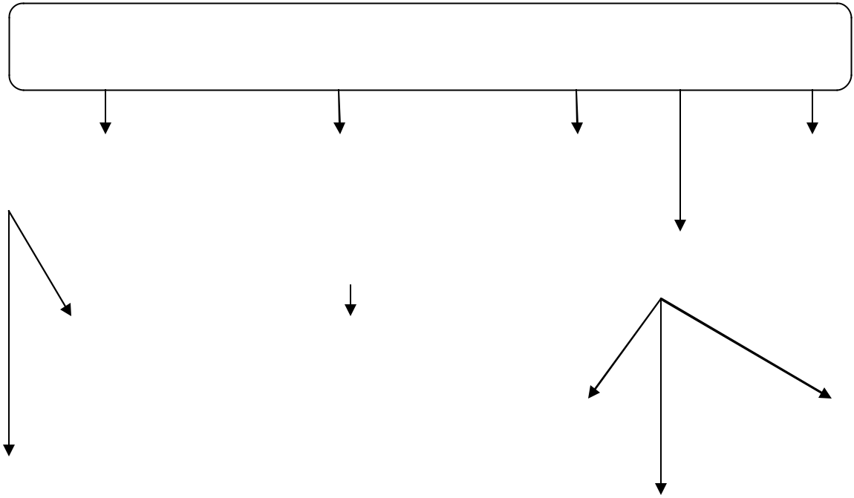

Харчові добавки, що використовують для формування

смаку і аромату харчових продуктів

Підсолоджуючі |  |  |  |  |  | Речовини, що |  | Підкислювачі |  |  |  |  |  | Солоні
речовини |  |  |  |  |  | посилюють і |  |  |  |  |  |  |  | речовини
 |  |  |  |  |  | модифікують
 |  |  |  |  |  | смак і аромат |  |  |  | Ароматизатори
 | Синтетичні |  |  |  | Похідні кислот:
 |  |  |  |  | - глутамінової,
 |  |  |  |  |  |  |  |  | Натуральні |  |  |  | Синтетичні
 |  |  |  |  | - гуанилової,
 |  |  |  |  |  |  |  |  |  |  |  |  | (штучні)
 |  |  |  |  | - інозинової;
Натуральні
 |  |  |  |  | рібонуклеотиди;
 |  |  |  |  |  |  |  |  | Ідентичні натуральним
 |  |  |  |  | похіднімальтолу

При зберіганні харчової сировини а тим більше при її переробці на окремих технологічних стадіях відбувається часткова втрата аромату і смаку. Для надання продукту притаманних йому смакоароматичних якостей виникає необхідність використання різного роду ароматизаторів. Продуктами, в яких переважно використовуються ароматизатори, є кондитерські вироби (у тому числі борошняні), безалкогольні напої, морозиво, лікеро-горілчані вироби, сухі киселі, маргарин, сиропи, жувальна гумка, молочні продукти, пудинги, м'ясо і м'ясопродукти.

Поняття «харчовий ароматизатор» («есенція» або «сухі духи») - це зазвичай від 5 до 30, а іноді до 100 узгоджених між собою індивідуальних компонентів. Такими компонентами можуть бути як натуральні або ідентичні натуральним, так і штучні ароматичні речовини.

  відновлення смаку | стабілізація | посилення
та аромату, | смаку та | натурального смаку
втраченого під час | аромату | та аромату
обробки або | харчового | харчового продукту
зберігання | продукту

харчового продукту
 | надання смакового
МЕТА | різноманіття
МЕТА | однотипним
використання | однотипним
використання | продуктам
харчових ароматизаторів | продуктам
харчових ароматизаторів | (торти, карамель
 | і т.д.)

надання смаку та аромату продуктам, які не мають власних смакоароматичних властивостей (прохолоджу вальні напої, жувальні гумки і т.д.)

Використання ароматизаторів у виробництві харчових продуктів сприяє створенню широкого асортименту харчових продуктів, які виробляються з однотипної продукції (льодяники, мармелад, безалкогольні напої, желе, морозиво, йогурті та інш.), дозволяє стандартизувати смакоароматичні характеристики харчових продуктів незалежно від сезонних коливань якості вихідної сільськогосподарської продукції. Завдяки ароматизаторам з’явилась можливість формування заданих споживчих властивостей продуктів, які виробляються з цінної у харчовому відношенні, але не маючої власного аромату сировини (продукти переробки сої на інш.) та продуктів, які виготовляють з використанням технологічних процесів, при яких не відбувається утворення аромату (наприклад, у мікрохвильових печах).

Вимоги до харчових ароматизаторів:

- ароматизатори повинні вироблятися з високоякісної сировини дозволеної до використання у харчових продуктах;

- заборонено вносити ароматизатори до натурального харчового продукту (молоко, хліб, какао, чай, кава та інші.) для посилення їх натурального аромату та для маскування дефектів і фальсифікації харчового продукту;

- область використання, рекомендоване дозування встановлюється

виробником, регламентується в технологічних інструкціях, підтверджується санітарно-епідеміологічним висновком;

- використання ароматизаторів в харчових продуктах регламентується технологічними інструкціями та рецептурами по виробництву харчових продуктів;

- кількість ароматизатору в харчовому продукті не повинна перевищувати встановлених регламентів;

- у виробництві дитячого харчування дозволена обмежена кількість ароматизаторів (згідно ТУ);

- ароматизатори повинні відповідати вимогам безпеки та мікробіологічним показникам (Додаток 10.);

- при використанні в виробництві ароматизаторів сировини, яка містить біологічно активні речовини, кількість їх у складі ароматизатору повинна бути декларована і не перевищувати встановлених норм;

- термін придатності ароматизаторів 16…30 місяців, ефірних олій - 12

місяців.

Сучасна термінологія ароматизаторів пропонує основні визначення, якими зручно користуватися у виробництві харчової продукції.

Ароматизатор харчовий (ароматизатор). Синоніми: запашні олії, есенціальні олії, есенції.

Ароматизатори – харчові добавки, які додаються до харчового продукту для надання йому аромату та смаку. За складом ароматизатори представляють собою суміш смакоароматичних речовин з розчинником або сухим носієм (наповнювачем) або без них, або індивідуальну ароматичну речовину.

За хімічною будовою запашні речовини належать до різних класів органічних сполук: аліфатичних і ароматичних вуглеводнів, з яких переважають терпенові та їхні кисневмісні похідні (терпеноїди) - спирти, кислоти, етери й естери, альдегіди і кетони.

Ароматизатор коптильний (димний) – харчовий ароматизатор, який добувають з очищеного диму та використовують у коптильному виробництві.

Останнім часом все більшого поширення набувають так звані реакційні або технологічні (приготовлені) ароматизатори – продукти, які створюється

- процесі контрольованої термічної обробки суміші інгредієнтів що не обов’язково мають власні смакоароматичні властивості. У залежності від вимог до смаку та аромату готового технологічного ароматизатору використовують білки та амінокислоти (екстракти свинини, яловичини, баранини або м’яса птиці), вуглеводи (рибоза, ксилоза, арабіноза, глюкоза, фруктоза, сахароза та інші), жири (рослинні жири та масла, тваринні або рибні), інші адитивні речовини, такі як глутамат натрію, нуклеотиди, харчові кислоти,хлорид натрію, наповнювачі, носії функціональних ароматичних речовин. Смакоароматичні речовини утворюються у ході реакції Маяра при

термообробці впродовж 15 хвилин за температури, що не перевищує 180ᵒС. Технологічні ароматизатори використовуються у м'ясо- та рибопродуктах, продуктах переробки овочів, грибів, продуктах швидкого харчування, у соусах, для обсипки чіпсів, сухариків тощо.

За походженням ароматизатори прийнято розділяти на натуральні, ідентичні натуральним та синтетичні (штучні).

Ароматизатори натуральні – харчовий ароматизатор, який складається з ароматичної речовини або сумішей ароматичних речовин, виділених із сировини рослинного або тваринного походження традиційними способами обробки (сушіння, бродіння, ферментація і т.д.), з використанням фізичних (пресування, екстракція, перегонка, дистиляція тощо) або біотехнологічних (бродіння, ферментація ті інші) методів та можуть допускатися для споживання людиною в їх природному стані, або у переробленому вигляді.

Одним із різновидів натуральних ароматизаторів є есенції – водно-спиртові витяжки або дистиляти з рослинної сировини. Есенції можуть вміщувати зазвичай від 5 до 30, а іноді до 100 узгоджених між собою індивідуальних компонентів. Крім натуральних компонентів до складу есенцій можуть входити ідентичні натуральним, а також штучні ароматичні речовини.

Виходячи з багатьох причин виробництво харчових продуктів з використанням натуральних ароматизаторів обмежується. Слабкість та недостатня стабільність натуральних ароматизаторів є стримуючим фактором при використанні їх у виробництві харчових продуктів. Така проблема вирішується за рахунок ароматичних речовин «ідентичних натуральним».

Ароматизатор ідентичний натуральному – харчовий ароматизатор, який складається з ароматичної речовини або суміші ароматичних речовин, які були ідентифіковані у рослинній (ванілін, ментол та інші) або тваринній сировині але вироблені хімічним синтезом або виділені із натуральної сировини за допомогою хімічних методів (технологічні, коптильні ароматизатори).

Ідентичні натуральним ароматизатори, по складу основних ароматичних компонентів та їх хімічній структурі повністю відповідають природним. Частина компонентів такого ароматизатору або повністю весь ароматизатор може бути вироблена штучним шляхом. Хімічним синтезом, наприклад,

добувають гідроксифеніл-3-бутанол (основний ароматоутворюючий компонент для ароматизатора малини) та ванілін. Ароматизатор ванілін повністю є ідентичним натуральному ваніліну стручків ванілі але, на відміну від натурального, на ароматизацію харчового продукту його необхідно у 40разів менше, що в 250-300 разів зменшує економічні витрати.

Оптимізацією умов розвитку певних мікроорганізмів та цілеспрямованою дією на протікання ферментативних процесів добувають ароматизатори, які мають характерний запах сиру або вершкового масла.

На відміну від натуральних ароматизатори ідентичні натуральним характеризуються високою стабільністю, інтенсивністю аромату та невисоким рівнем економічних витрат на їх виробництво.

Штучні ароматичні компоненти – це хімічні речовини, не ідентифіковані до теперішнього часу у сировині рослинного або тваринного походження та отримані шляхом хімічного синтезу.

Штучні ароматизатори – харчовий ароматизатор, який містить у своєму складі індивідуальні ароматичні речовини або їх суміші, добуті методом хімічного синтезу і не ідентифіковані в сировині рослинного або тваринного походження. До складу таких ароматизаторів повинна входити хоча б одна штучна речовина, яка не існує у природі, та яку добувають хімічним синтезом,

- також можуть утримуватися натуральні та ідентичні натуральним компоненти.

Штучні ароматизатори відрізняються високою стабільністю, інтенсивністю аромату та низькою вартістю.

Ароматизатори умовно поділяють на гострі та солодкі.

Гострі ароматизатори (пряні) надають продукту смак та запах спецій, трав, овочів, грибів, риби диму та інші.

Солодкі ароматизатори – фруктові, ванільні, шоколадні, кавові та інші. На теперішній час немає наукових доказів переваги натуральних

ароматизаторів по відношенню до ідентичних натуральним чи штучним. Частина ароматичних компонентів у складі ароматизатора складає 10-

12%, інше – розчинники або носії, які основним чином визначають структуру ароматизатору. Якість та стійкість такого ароматизатору також значною мірою залежить саме від розчинника, який завжди входить до його складу. Ароматизатори частіше розчиняють у харчовому спирті (етанолі), пропиленгликолі (Е1520), триацетині (Е1518) або інших спеціальних розчинниках, які надають їм тих або інших властивостей.

Ароматизатори випускаються у вигляді рідких розчинів та емульсій, сухих або пастоподібних продуктів.

Порошкоподібні ароматизатори здебільшого виробляють мікрокапсулюваням, яке здійснюють методом розпилювальної сушки розчину рідкого ароматизатору та носія. Носіями для ароматизаторів зазвичай є гідроколоїди: желатин, модифікований крохмаль, декстрин, а також цукор та сіль.

Харчовим ароматизаторам коди Е не присвоюються. Це обумовлено тим, що ароматизатори є складними багатокомпонентними сумішами, та кількість ароматизаторів, яка випускається в усьому світі складає десятки тисяч, у той час коли реально число харчових добавок, що використовуються, не враховуючи сумішевих та ароматизаторів, усього близько 500. Багатокомпонентність та складність ароматизаторів обмежує можливості їх гігієнічної оцінки та виключення до міжнародної цифрової системи кодифікації.

До харчових ароматизаторів не відносяться водно-спиртові настої та СО₂ – екстракти рослинної сировини а також плодово-ягідні соки, сиропи, вина, коньяки, лікери, прянощі та інші продукти.

Все більшого використання останнім часом зазнають так звані натуральні аромати – ефірні масла, екстракти прянощів, сухі порошки рослин.

Ефірна олія - це багатокомпонентна суміш летючих органічних сполук (ароматичних, аліциклічних та аліфатичних карбонільних сполук, спиртів, кислот, ефірів тощо), які виробляються у особливих клітинах різних рослин та обумовлюють їх запах. Це прозора безбарвна або забарвлена (жовта, зелена коричнева) рідина густина якої, як правило, менше одиниці, у своїй більшості ефірні олії нерозчинні у воді (утворюють плівку на її поверхні), добре розчинні у рослинних оліях, швидко окисляються під впливом світла та кисню повітря, змінюючи колір та запах, випаровуючись, не залишають на папері «жирних плям».

Використовують в основному для надання аромату напоям, майонезом, соусам кондитерським та іншим виробам. Останнім часом ефірні олії використовуються у харчовому виробництві не тільки як ароматична добавка,

- також у якості антиокислювачів, здатних перешкоджати ферментативному окисленню продуктів.

Екстракти прянощів (олеорезини) – харчові ароматизатори, відмінністю яких є вміст у їх складі нелетких смакових речовин, наприклад, тих, що надають гостроту компонентів (екстракт перцю), які не зустрічаються у відповідному ефірному маслі (перцева ефірна олія). Такі екстракти добувають із пряно ароматичної сировини екстракцією леткими розчинниками. Використовують у виробництві м’ясопродуктів, консервуванні плодів та овочів і т.д.

Сухі порошки рослин – є сухими концентратами ароматичних речовин, які відрізняються високою стійкістю при виробництві та збереженні харчових продуктів. Добувають шляхом видалення води із вихідної сировини розпилюванням, сублімацією, або іншими сучасними технологіями.

Якість та стійкість ароматизатора у значному ступені визначається розчинником, який завжди входить до його складу.

При виробництві харчових продуктів з використанням ароматизатору необхідно враховувати вплив температурної обробки, рН, та наявності тих або інших рецептурних компонентів, у присутності яких ароматизатор може значною мірою змінювати притаманний йому аромат.

Оптимальне дозування ароматизатору підбирається дослідним шляхом з урахуванням специфіки технології і конкретної продукції та рекомендацій фірми-виробника. Загалом дозування ароматизаторів у харчових продуктах коливається у межах від 0,1 до 2,0 кг на 1 т продукції. Перевищення рекомендованих доз, як правило не становить безпеки з токсиколого-гігієнічної точки зору, але у харчовому продукті може бути порушена гармонійність аромату та поява сторонніх «синтетичних» відтінків.

Посилювачі смаку та аромату – харчові добавки, які підсилюють і модифікують смак і запах продуктів харчування, включають сполуки, що підсилюють, відновлюють і модифікують смак харчових продуктів, і речовини та підсилюють аромат природних продуктів, які втрачені були при його виробництві, а також корегують окремі небажані складові смаку та аромату. При звичайному дозуванні такі добавки майже не мають власного смаку та аромату.

За Європейською системою кодифікації харчових добавок харчовим посилювачам смаку і аромату відповідають Е620…Е642. В Україні дозволене застосування 22 таких сполук. Найбільш відомими з них є глютамінова кислота (L(+) -) Е620 та її солі (Е621… 625). Глютамат натрію є складовою частиною білкової молекули глютамінової кислоти, з якої його виробляють. В організмі людини він сприяє покращенню обміну речовин, тому його найчастіше використовують у харчуванні, а також у лікувальній практиці деяких країн. Глютамат натрію - кристалічний порошок білого або жовтуватого кольору з солодкуватим смаком, який не надає продуктам нового присмаку, аромату або забарвлення, а більш повно розкриває натуральні смак і аромат, сприяє збереженню смакових якостей та відновленню втрачених під час зберігання. Разом з тим, відбувається послаблення неприємних присмаків (прогорання, дефростація та інш.).

Гуанілова кислота Е626 та її солі (Е627…629), інші рибонуклеїнові кислоти та їх солі (Е630…636) також здатні посилювати гастрономічні аромати та смак харчових продуктів – солоний, м’ясний, рибний та інші. Мальтол та його похідні (Е 636…637) посилюють сприйняття фруктових, вершкових та інших ароматів, здебільшого кондитерських виробів.

Поварена сіль також є модифікатором смаку. Вона не тільки надає продуктам солоного смаку, а й здатна посилювати солодкість, а також маскувати присмаки гіркоти та металу.

Внесення таких добавок до продуктів харчування (на стадії технологічного процесу або безпосередньо в їжу перед її вживанням) відновлює природні смакові властивості продуктів, які могли бути частково втрачені за їх промислового приготування або в ході кулінарної обробки. Ці добавки як би «пожвавлюють», «освіжають» смак, додають нові відчуття при вживанні продуктів з їх використанням, окремі з них, мають консервуючу дію.

Області використання: м'ясо-та рибопродукти, продукти переробки овочів, грибів, соуси, кетчупи, продукти швидкого приготування, молочні продукти, соки, кондитерські вироби.

Контрольні питання

- Класифікація харчових ароматизаторів їх практичне значення.

- Натуральні ароматизатори, загальна характеристика, призначення, технологічні та товарознавчі аспекти використання.

- Ідентичні натуральним ароматизатори, загальна характеристика, призначення, технологічні та товарознавчі аспекти використання.

- Штучні ароматизатори, загальна характеристика, призначення, технологічні та товарознавчі аспекти використання.

- Регламентування застосування ароматизаторів у складі харчових продуктів відповідно нормативних документів України та ЄС.

- Перелік харчових продуктів, у складі яких заборонено використання ароматизаторів, обґрунтування заборони.

- Фізико-хімічні методи визначення ароматизаторів.

- Як здійснюється вибір ароматизаторів для використання в харчових продуктах?

- За якими показниками проводять оцінку якості харчових ароматизаторів?

- Посилювачі смаку та аромату, загальна характеристика, технологічне призначення.

- Фізико-хімічні методи визначення посилювачів смаку.

- Рибонуклеїнові кислоти (глутамінова, інозинова, гуанілова) та їх солі, загальна характеристика, технологічне призначення, токсиколого-гігієнічна оцінка, законодавчі аспекти використання.

- Глутамінова кислота, глутамінат натрію, технологічне призначення, токсиколого-гігієнічна оцінка, законодавчі аспекти використання у харчовому виробництві.

Цукрозамінники і підсолоджувачі. Огляд сучасного ринку смакоароматичних добавок

Лекція 3 (частина 2)

План

- Цукрозамінники і підсолоджувачі, їх фізико-хімічні показники, принципи застосування, критерії вибору. Нормативне регламентування їх використання у харчових продуктах.

- Характеристика окремих представників харчових добавок даної групи та їх сумішей.

- Огляд сучасного ринку смакоароматичних добавок.

До харчових добавок, які сприяють формуванню та відтворенню солодкого смаку харчових продуктів відносяться цукрозамінники і підсолоджувачі.

- фізіологічної точки зору використання солодких речовин у харчовому раціоні для людини не є необхідністю, а диктується психологією, сімейними та культурними традиціями і звичками вживання солодкої їжі. Солодкий смак стимулює центри харчового задоволення центральної нервової системи та згодом легко закріплюється на рефлекторному рівні як харчовий стереотип. Деформація харчування з надлишком споживання солодких вуглеводів може призводити до формування різного роду захворювань, в той же час, виключення або скорочення у харчовому раціоні солодких продуктів викликає відчуття дискомфорту. Ефективним компромісом у цьому випадку є використання підсолоджувачів та цукрозамінників, які здатні задовольнити смакові відчуття людини, зберегти звичні смакові властивості харчових продуктів, знизити ризик негативного впливу надмірного споживання цукру на організм.

На сьогоднішній день багатьма країнами детально вивчається безпека підсолоджувачів з використанням інноваційних технологій добування їх більш високоефективних форм та пошук нових джерел для їх виробництва.

Як і іншим харчовим добавкам підсолоджувачам та цукрозамінникам надається відповідний ідентифікаційний номер ( Е-код).
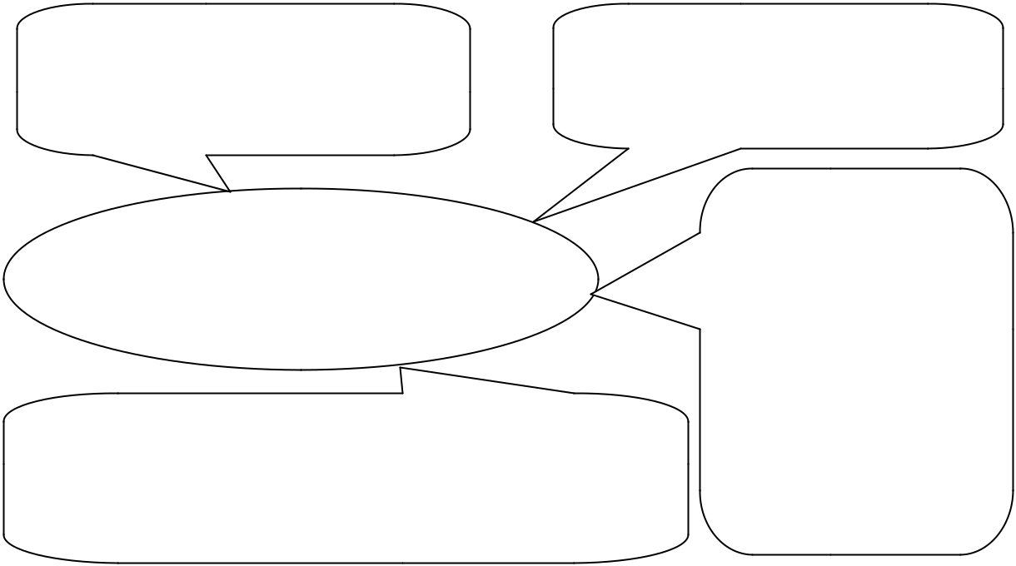

надання солодкого смаку стабілізація та посилення
харчовому продукту солодкого смаку харчового

продукту

МЕТА

використання
харчових підсолоджувачів

економічна доцільність (скорочення

технологічного процесу виробництва харчового продукту, використання більш дешевих рецептурних компонентів та інш.)

Вимоги до харчових підсолоджувачів:

- приємний солодкий смак;

- безпечність;

- відсутність впливу на вуглеводний обмін;

- добра розчинність у воді;

- стійкість до кулінарної обробки.

формування
дієтичних
властивостей
харчового продукту
(діабетична

спрямованість,
зниження

калорійності та інш.)

Підсолоджувачі розрізняються між собою за хімічним складом, способом добування, долею участі у обміні речовин.
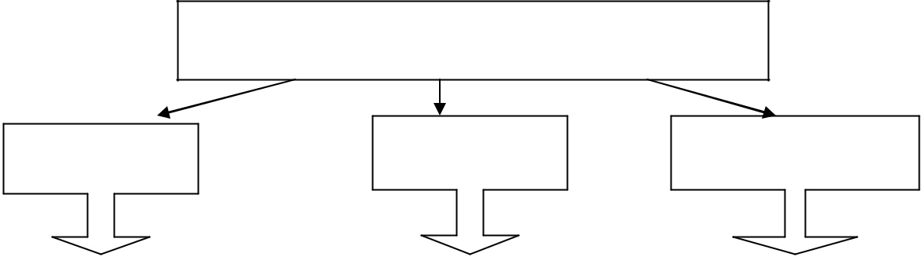

Класифікація підсолджувачів

за хімічним складом
_{вуглеводи} поліоли підсолоджувачі

моносахариди:

глюкоза, фруктоза, галактоза; дисахариди:

цукроза, мальтоза, лактоза; полісахариди та їх суміші:

патоки, глюкозно-фруктозні сиропи

поліоли |  | підсолоджувачі
(солодкі спирти): |  | синтетичні:
сорбіт, манніт, |  | сахарин,
ксиліт, мальтит, |  | сахарин,
ксиліт, мальтит, |  | аспартам,
лактит |  | аспартам,
лактит |  | цикламат,
34 |  | цикламат,
34 |  | ацесульфам

За харчовими критеріями класифікують на:
сол.
сол.

–харчові продукти (вуглеводи);

– цукрозамінники (поліоли);

– підсолоджувачі (синтетичні й натуральні підсолоджувачі).

Один з принципів класифікації підсолоджувачів – розділення їх за ступенем солодкості відносно цукрози. Підсолоджувачі, які за рівнем солодкості близькі до цукрози називають об’ємними підсолоджувачами (цукрозамінниками), а речовини, рівень солодкості яких значно перевищує смак цукру називають інтенсивними підсолоджувачами.

При визначенні ступеню солодкості порівнюють так звані порогові концентрації речовини, при яких людина починає відчувати солодкий смак. Так, солодкий смак цукру у склянці води відчувається, якщо маса його складає 0,7 г, а сахарину – 1,4…1,8 мг. Сахарин майже в 300…350 разів солодше цукру.

Для оцінки солодкості підсолоджувачів користуються коефіцієнтом солодкості, який визначає приблизно, у скільки разів менше необхідно взяти підсолоджувача щодо цукрози, для приготовлення розчину, еквівалентного за солодкістю 9% розчину цукрози.
За коефіцієнт солодкості (К = 1,0) прийнята солодкість цукру.

Найбільшу солодкість серед усіх натуральних цукрів має фруктоза К =

1,73, у глюкози цей показник становить 0,81.

Цукрозамінники – це такі речовини, які надають харчовим продуктам солодкий смак цукрози, зберігаючи при цьому її основні технологічні функції (зв'язування води та летких ароматних речовин, вплив на в'язкість рідкого середовища та інші). За хімічною будовою цукрозамінники є переважно п'яти-

- шестиатомними спиртами (поліолами) та продуктами їх глікозилювання у вигляді переважно сумішей. Цукрозамінником є також і фруктоза, яка не належить до харчових добавок.

Для розчинення деяких об’ємних підсолоджувачів необхідна додаткова кількість теплоти, внаслідок чого розчин охолоджується. Такі властивості виявляють ксиліт, сорбіт та манніт, в наслідок чого їх часто використовують у якості зволожувачів, для зниження карамелізації, для охолодження ротової порожнини в безалкогольних напоях та жувальних гумках. Властивість таких підсолоджувачів перешкоджати утворенню зернистої структури внаслідок кристалізації при низьких температурах ефективно застосовують у деяких видах морозива.

Цукрозамінники, які найчастіше використовуються у харчуванні та їх основні характеристики приведені у таблиці 4.

Таблиця 4. Характеристика цукрозамінників

Наймену | Е- | Ксол | ГДК | Де знаходиться |  |  |  |  |  | Інше
вання | індекс
Сорбіт | Е 420 | 0,55 | - | у плодах |  | рослин |  | Має |  | статус | харчового
 |  |  |  | родини |  |  |  | продукту;
 |  |  |  | рожеквітних, |  |  | у | використовується |  |  |  |  | у
 |  |  |  | ягодах горобини |  |  |  | діабетичному |  |  | харчуванні
 |  |  |  |  |  |  |  | при | лікуванні |  | ожиріння;
 |  |  |  |  |  |  |  | має |  | консервуючі
 |  |  |  |  |  |  |  | властивості.
Манніт | Е 421 | 0,60 | не | основний |  |  |  | У | організмі |  |  | виконує
 |  |  | більше | компонент манни - |  |  |  | виражену дегідратируючу
 |  |  | 140 | застиглих ексудатів |  |  |  | дію, |  | сприяє | зниженню
 |  |  | 140 | ясеню | й | платану, |  | внутрішньочерепного
 |  |  | г/доб
 |  |  | г/доб | міститься |  | у мохах, |  | тиску; використовується як
 |  |  |  | грибах, водоростях, |  |  |  | підсолоджувач |  |  | та | добавка,
 |  |  |  | вищих рослинах |  |  |  | що запобігає комкуванню.
Ксиліт | Е 967 | 0,90 | 40-50 | у ксилані деревини |  |  |  | Енергетична |  |  |  | цінність
 |  | -1,0 | г/доб | берези, | овочах |  | і | відповідає |  |  | показнику
 |  | -1,0 | г/доб | фруктах |  |  |  | цукру; |  | запобігає |  | розвитку
 |  |  |  |  |  |  |  | карієсу |  | зубів, |  | підвищує
 |  |  |  |  |  |  |  | секрецію шлункового соку,
 |  |  |  |  |  |  |  | має |  | жовчогінну |  |  | та
 |  |  |  |  |  |  |  | послаблюючу дію.
Фруктоза |  | 1,2- | 30-40 | у меді, фруктах та |  |  |  | Калорійність на 30%
(фруктови |  | 1,7 | г/доб | ягодах |  |  |  | менша ніж у цукру;
й цукор) |  | 1,7 | г/доб |  |  |  |  | має консервуючі
й цукор) |  |  |  |  |  |  |  | властивості.
Лактит | Е966 | 0,35 | 50 | виробляється |  |  | з | Інсулінонезалежний,
(лактитол) |  |  | г/доб | молочного цукру |  |  |  | низькокалорійний |  |  |  | повністю
 |  |  | не |  |  |  |  | цукрозамінник,
 |  |  | не |  |  |  |  | безпечний.
 |  |  | більше

Важливою з практичної точки зору є класифікація підсолоджувачів за калорійністю. При цьому розрізняють калорійні підсолоджувачі (більшість цукрозамінників), властивості яких необхідно враховувати у дієтичному харчуванні, спрямованому на зниження маси тіла, та їх можливий вплив на рівень глюкози у крові, а також безкалорійні (інтенсивні підсолоджувачі).

До інтенсивних підсолоджувачів належать такі речовини, які проявляють солодкість значно більшу (у десятки або сотні раз), ніж стандартна цукроза. Інтенсивні підсолоджувачі застосовують переважно для виготовлення низькокалорійної та діабетичної продукції, коли заміна цукру на такі підсолоджувачі не впливає на інші основні характеристики продукції (консистенція, вологість, аромат та інш.), в яких застосовується сахароза. Інтенсивні підсолоджувачі бувають як натуральні, так і синтетичні. За

хімічною будовою вони можуть суттєво розрізнятися між собою, що свідчить про відсутність чіткої кореляції між хімічною будовою молекул підсододжувачів та відчуттям людиною солодкого смаку.

Таблиця 5.Характеристики синтетичних підсолоджувачів

Найменування | Е- | Ксол | Розчинність | Оптимальні | ДДД,
Найменування | індек | Ксол | у воді при | Оптимальні | мг/кг
(торгова марка) | індек |  | у воді при | значення рН | мг/кг
(торгова марка) | с |  | 20 °С, г/л | значення рН | ваги тіла
Цикламова кислота
та її солі | Е952 | 30 | 200 | 3,5…8,0 | 11
Ацесульфам К (Сунет) | Е950 | 200 | 270 | 3...7 | 15
Аспартам (Санекта, | Е951 | 200 | >10 | 3...5 | 40
Нутрасвіт) |  |  | >10 | 3...5 | 40
Сахарин та його натрієва | Е954 | 500 | 660 | 3,3…9,0 | 5
сіль |  |  | 660 | 3,3…9,0 | 5
Сукралоза | Е955 | 600 | 120 | 3...7 | 15

Профіль смаку інтенсивних підсолоджувачів і цукрозамінників не повністю співпадає з профілем смаку цукрози за часом, за тривалістю, за наявністю різних присмаків. Тому для одержання профілю солодкості, наближеного до профілю солодкості цукрози, у реальних харчових продуктах застосовують або суміші різних інтенсивних підсолоджувачів, або суміші

інтенсивних підсолоджувачів з цукрозамінниками. В результаті сенергетичного ефекту інгредієнтів таких сумішей солодкий смак продуктів досягається при більш низьких дозах смакових добавок, ніж при їх окремому використанні. При цьому пам’ятають, що на відміну від інтенсивних підсолоджувачів, збільшення солодкого смаку у цукрозамінників відбувається при збільшенні їх концентрації.

Впровадження у виробництво сучасних інноваційних технологій дозволяє значною мірою розширювати асортимент підсолджувачів та цукрозамінників, у тому числі і за рахунок використання нових природних сировинних джерел.

Найбільш відомими природними цукрозамінниками є гліциризин, який виробляється з коренів солодки голої (Gkycyrrhiza glabra), стевіозин – з рослини стевія медова (Stevia rebauliana Bertoni) та інші.

Солодкість солодковому кореню надають декілька речовин, серед яких головним є гліцирризин. По інтенсивності солодкого смаку гліцирризин в 50-100 перевищує сахарозу. Його використовують замість цукру для

підсолоджування продуктів для діабетиків. Гліциризин представляє собою безбарвну кристалічну речовину, практично нерозчинну у холодній воді, але добре розчинній у гарячій воді та етанолі. На практиці використовуються амонійні та інші солі гліциризинової кислоти у якості підсолоджувачів та ароматизаторів для посилення смакоароматичних властивостей халви, безалкогольних напоїв, лікерів, пива, мучних кондитерських виробів, морозива, молочних та інших продуктів.

На сьогоднішній день виробництво підсолоджувачів на основі солодки голої стримується із-за специфічного присмаку та аромату, а також обмеженості сировинних ресурсів.

Стевіозид – комплекс солодких речовин стевії що складається з восьми різних по солодкості компонентів. Легко розчинний у воді білий кристалічний порошок, стійкий до високих температур, тому використовується у виробництві дієтичних консервованих продуктів. Він у 300 солодше 0,4% розчину цукрози. Післясмак солодкого у стевіозида знижається у присутності цукрози, фруктози та глюкози. Позитивним є той факт, що стевіозид має низьку токсичність і є безпечним для споживання. Перспективність використання солодких речовин стевії у харчовій та фармацевтичній промисловості обумовлена тим, що серед інших рослинних підсолоджувачів смак стевії є найбільш прийнятними та більш близьким до звичного смаку цукрози, залишаючись низькокалорійним продуктом.

- Україні стевія зарегистрована та використовується як цукрозамінник у вигляді різних форм: як порошок з листя для підсолоджування чаю, кави, компотів та як харчова добавка при виробництві фруктових компотів та джемів у харчовій промисловості та у вигляді столових препаратів, як харчовий підсолоджувач «сахарол».

Дигідрохалкони – модифіковані флавоноїди цитрусових мають солодкий смак з ментоловим «холодком». Солодкість гесперидину (флавоноїд апельсинів та лимонів) у 100 разів вища ніж у сахарози, нарінгин (флавоноїд грейпфрутів) у 1000 разів солодше, а неогесперидин (флавоноїд севільських апельсин) у 1500-1800 разів. Високий рівень солодкості, їх безпечність та низька калорійність сприяли широкому використанню дигідрохалконів у харчовій промисловості при виробництві зубних паст, жувальних гумок, харчових продуктів і безалкогольних напоїв, виробництва консервів, варення, джемів для діабетиків.

Цілий ряд ще маловивчених солодких речовин виділено з каніфолі сосни, з чайного листя (фітодульцин), периальдегід з рослини Perilla nanrinensis, з фруктів «Ло Хан».

Перспективним представляється використання у якості підсолоджувачів деяких речовин білкової природи: тауматин, монеллін, мабінлін, браззеїн, лізоцим яєць та неокулін, які на відміну від більшості білкових речовин, мають солодкий смак.

До групи солодких речовин і потенційних підсолоджувачів відносяться також іі так звані «солодкі амінокислоти»: D-аланін, L-аланін, D-аспарагін, D-аспарагінова кислота, бетаїн, D--глутамін, гліцин, D-гістедин, L-пролін, D-серін, L-серін, D-треонін, L-треонін, D-триптофан, D-валін.

Об’єднаний експертний комітет ФАО/ВОЗ по харчовим добавкам при використанні солодких речовин, особливо інтенсивних підсолоджувачів, рекомендує безпечні добові дози, які забороняється перевищувати, особливо в продуктах профілактичного та лікувального призначення. Не рекомендується використання підсолоджувачів, які проходять період апробації та накопичення доказової бази по безпеці використання.

Контрольні питання.

- Класифікація харчових добавок що формують смак харчових продуктів за сукупними ознаками, Е – коди, загальна характеристика.

- Законодавчі та нормативні документи які регламентують використання солодких речовин у складі продуктів харчування.

- Харчові підсолоджувачі – загальна характеристика , призначення, класифікації, Е-кодифікація.

- Цукрозамінники - загальна характеристика, призначення, класифікації, Е-кодифікація.

- Синтетичні підсолоджувачі (сахарин, аспартам, цикламат, сукролаза та інш.): характеристика, фізико-хімічні властивості; переваги на недоліки, гігієнічні та товарознавчі аспекти використання.

- Цукрозамінники природного походження (стевіозин, тауматин, неогесперединдихалкон): характеристика, джерела добування, фізико-хімічні властивості; технологічні, товарознавчі та гігієнічні аспекти використання.

- Цукрозамінники природного походження (монелін, гліцирезин, осладин, філодульцин): характеристика, джерела добування, фізико-хімічні властивості; технологічні, товарознавчі та гігієнічні аспекти використання.

- Рослинні модифікатори смаку (міракулін, гімнемова кислота, глікозиди): загальна характеристика, призначення, сировинні ресурси, перспективи використання модифікаторів у складі харчових продуктів.

- Сучасний ринок підсолоджувачів та цукрозамінників.

